

**Муниципальное общеобразовательное учреждение**

**«Турочакская средняя общеобразовательная школа**

**имени героя Советского Союза Я. И. Баляева»**

**ПРОГРАММА**

**РМО учителей русского языка и литературы**

**«Система оценки – одно из ключевых**

**направлений развития системы образования»**

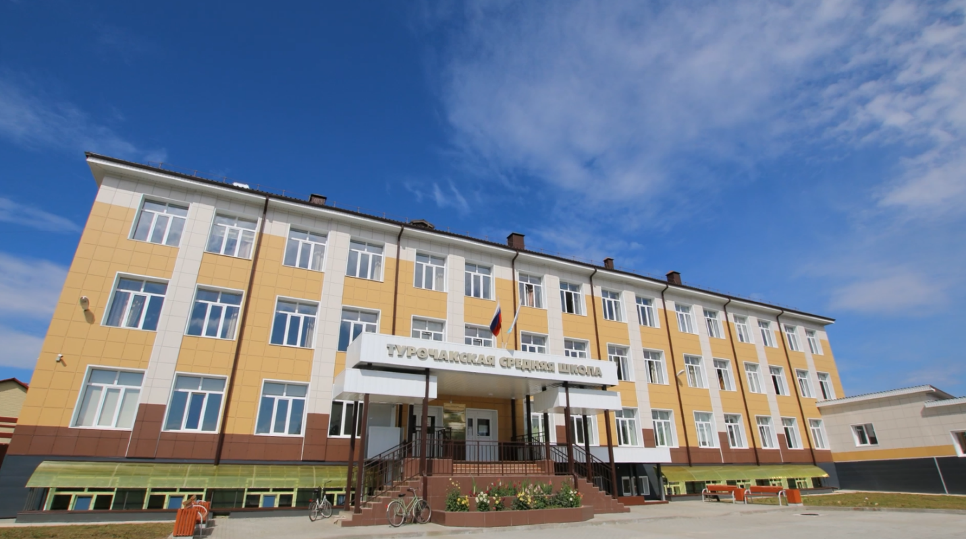

16 октября 2024 год

с.Турочак

|  |  |  |  |  |  |  |
| --- | --- | --- | --- | --- | --- | --- |
| ***Время*** | ***Мероприятие*** | | | ***№ кабинета*** | | ***Ответственные*** |
| **09.00-09.30** | Встреча гостей. Кофе-пауза | | | столовая | | Администрация  школы |
| ***ПРАКТИЧЕСКАЯ ЧАСТЬ / СТАЖИРОВКА*** | | | | | | |
| **Время** | **Темы для проведения стажировок** | **Мероприятие** | **Класс/№ кабинета** | | **Ф.И.О.**  **учителя** | |
| **09.30-10.10** | «Разбор изложения ОГЭ 9 класс» | Урок | 9 «В» класс  каб № 1  Блок А | | **Астанина Евгения Васильевна**, учитель русского языка и литературы филиал МОУ «Дмитриевская СОШ» «Озеро-Куреевская ООШ» | |
| **10.20-11.00** | «На пароходе современности» | Мастер - класс | каб № 1  Блок А | | **Сорокина Евгения Петровна**, учитель русского языка и литературы МОУ «Иогачская СОШ» | |
| ***Вопросы для теоретического освещения с учетом наработанной практики*** | | | | | | |
| **11.10-12.40** | 1. Комплексный подход к оценке образовательных достижений учащихся. | | каб № 1  Блок А | | **Авдеева Людмила Федоровна,** учитель русского языка и литературы МОУ «Турочакская СОШ им. Я.И. Баляева» | |
| 2.ВПР как инструмент внутренней системы оценки качества образования. Критериальное оценивание ВПР в соответствии с демоверсиями 2025 г. Трудные вопросы применения критериев оценивания заданий. Критериальное оценивание как необходимое условие при подготовке к ВПР. | | **Сорокина Евгения Петровна**, учитель русского языка и литературы МОУ «Иогачская СОШ» | |
| 3.Критерии оценивания заданий ОГЭ и ЕГЭ по русскому языку 2025 г. | | **Парфенова Надежда Михайловна и Алина Ирина Валерьевна**, учителя русского языка и литературы МОУ «Турочакская СОШ им. Я.И. Баляева» | |
| **12.50 -13.30** | **ОБЕД** | | Столовая | | | |
| **13.30-14.30** | **Подведение итогов** | | каб № 1  Блок А | | | |